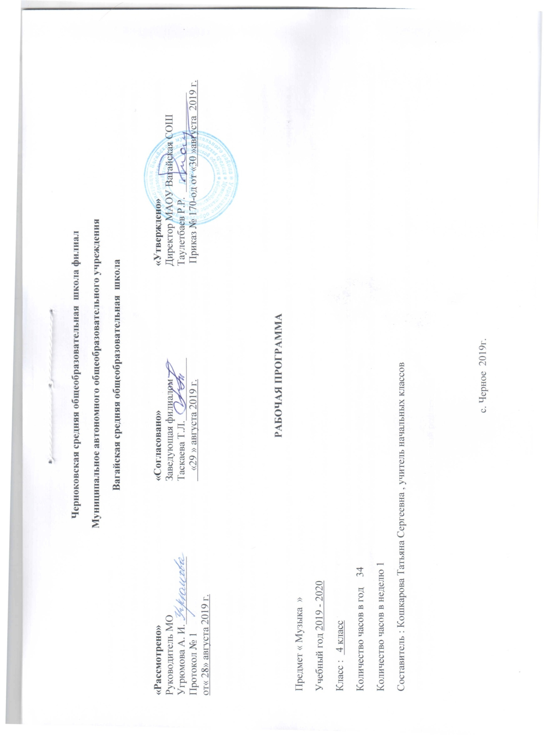

- Планируемые результаты освоения учебного предмета
Личностные результаты:
1)формирование основ российской гражданской идентичности, чувства гордости за свою Родину, российский народ и историю России, осознание своей этнической и национальной принадлежности; формирование ценностей многонационального российского общества; становление гуманистических и демократических ценностных ориентаций;
2) формирование целостного, социально ориентированного взгляда на мир в его органичном единстве и разнообразии природы, народов, культур и религий;
3) формирование уважительного отношения к иному мнению, истории и культуре других народов;
4) овладение начальными навыками адаптации в динамично изменяющемся и развивающемся мире;
5) принятие и освоение социальной роли обучающегося, развитие мотивов учебной деятельности и формирование личностного смысла учения;
6) развитие самостоятельности и личной ответственности за свои поступки, в том числе в информационной деятельности, на основе представлений о нравственных нормах, социальной справедливости и свободе;
7) формирование эстетических потребностей, ценностей и чувств;
8) развитие этических чувств, доброжелательности и эмоционально-нравственной отзывчивости, понимания и сопереживания чувствам других людей;
9) развитие навыков сотрудничества со взрослыми и сверстниками в разных социальных ситуациях, умения не создавать конфликтов и находить выходы из спорных ситуаций;
10) формирование установки на безопасный, здоровый образ жизни, наличие мотивации к творческому труду, работе на результат, бережному отношению к материальным и духовным ценностям.
Метапредметные результаты:
- овладение способностью принимать и сохранять цели и задачи учебной деятельности, поиска средств ее осуществления;
- освоение способов решения проблем творческого и поискового характера;
- формирование умения планировать, контролировать и оценивать учебные действия в соответствии с поставленной задачей и условиями ее реализации;
- определять наиболее эффективные способы достижения результата;
- формирование умения понимать причины успеха/неуспеха учебной деятельности и способности конструктивно действовать даже в ситуациях неуспеха;
- освоение начальных форм познавательной и личностной рефлексии;

- использование различных способов поиска (в справочных источниках и открытом учебном информационном пространстве сети Интернет), сбора, обработки, анализа, организации, передачи и интерпретации информации в соответствии с коммуникативными и познавательными задачами и технологиями учебного предмета; готовить свое выступление и выступать с аудио-, видео- и графическим сопровождением; соблюдать нормы информационной избирательности, этики и этикета;
- овладение навыками смыслового чтения текстов различных стилей и жанров в соответствии с целями и задачами; осознанно строить речевое высказывание в соответствии с задачами коммуникации и составлять тексты в устной и письменной формах;
- овладение логическими действиями сравнения, анализа, синтеза, обобщения, классификации по родовидовым признакам, установления аналогий и причинно-следственных связей, построения рассуждений, отнесения к известным понятиям;
- готовность слушать собеседника и вести диалог; готовность признавать возможность существования различных точек зрения и права каждого иметь свою; излагать свое мнение и аргументировать свою точку зрения и оценку событий;
- определение общей цели и путей ее достижения; умение договариваться о распределении функций и ролей в совместной деятельности;
- осуществлять взаимный контроль в совместной деятельности, адекватно оценивать собственное поведение и поведение окружающих;
- готовность конструктивно разрешать конфликты посредством учета интересов сторон и сотрудничества;
овладение начальными сведениями о сущности и особенностях объектов, процессов и явлений действительности (природных, социальных, культурных, технических и др.) в соответствии с содержанием конкретного учебного предмета;
- овладение базовыми предметными и межпредметными понятиями, отражающими существенные связи и отношения между объектами и процессами;
Предметные результаты:
- сформированность первоначальных представлений о роли музыки в жизни человека, ее роли в духовно-нравственном развитии человека;
- сформированность основ музыкальной культуры, в том числе на материале музыкальной культуры родного края, развитие художественного вкуса и интереса к музыкальному искусству и музыкальной деятельности;
- умение воспринимать музыку и выражать свое отношение к музыкальному произведению;
- использование музыкальных образов при создании театрализованных и музыкально-пластических композиций, исполнении вокально-хоровых произведений, в импровизации.
2. Содержание учебного предмета
1. Музыкальная партитура мира ( 1 час)
Многоцветие звучащего пространства муз. Ф. Лукина» слушание – Ф. Васильева «Положите цветы на могилу солдат» из сюиты
2. Голос России ( 3 часа)
Что это значит – слышать голос России? Я часть России. Гимн России
3.Путешествие во времени и пространстве( 6 часов)
Иные песни поют и там и тут. Планета Бах. Веселое – имя Моцарт. Разум, увенчанный гением
Планета Бетховен
4. Музыкальное общение без границ ( 8 часов)
Вариации на тему
Глинка в Испании. Италия глазами русских художников. Итальянское каприччио» П.И. Чайковского. Восточный ветер. Восточные мотивы. Русский восток.
5. Музыкальный салон ( 10часов)
Иоганн Себастьян Бах
Вольфганг Амадей Моцарт Ференц Лист Франц Шуберт Роберт Шуман Фридерик Шопен Клод Дебюсси Александр Николаевич Скрябин
6. Мы поём ( 6 часов)
«В путь» ( Ф Шуберт , сл.Мюллера)« Свадьба Фигаро»( В.- А Моцарт, сл. П. Чайковского)« Мое солнышко» ( итальянская народная песня)« Санта –Лючия» ( итальянская народная песня)«Лебедь» ( Э.Григ, сл.,Н. Соколова)«Фонарный столб» ( Д. Кабалевский, сл. В. Викторова)« Как мне маме объяснить» ( французская народная песня)

- Тематическое планирование с указанием количества часов, отводимых на освоение каждой темы.

№ п/п | Содержание программного материала | Количество  часов
1 | Многоцветие звучащего пространства муз. Ф. Лукина» слушание – Ф. Васильева «Положите цветы на могилу солдат» из сюиты | 1
2 | Что это значит – слышать голос России? | 1
3 | Я часть России | 1
4 | Гимн России | 1
5 | Иные песни поют и там и тут. | 1
6 | Планета Бах. | 1
7 | Веселое – имя Моцарт | 1
8 | Разум, увенчанный гением | 1
9 | Планета Бетховен | 1
10 | Вариации на тему | 1
11 | Глинка в Испании | 1
12 | Италия глазами русских художников | 1
13 | Итальянское каприччио» П.И. Чайковского. | 1
14 | Восточный ветер. | 1
15 | Вокруг света с Н.А Римским - Корсаковым | 1
16 | Восточные мотивы | 1
17 | Русский восток | 1
18 | Иоганн Себастьян Бах | 1
19 | Вольфганг Амадей Моцарт | 1
20 | Ференц Лист | 1
21 | Ференц Лист | 1
22 | Франс Шуберт | 1
23 | Роберт Шуман | 1
24 | Фридерик Шопен | 1
25 | Клод Дюбеси | 1
26 | Александр Николаевич Скрябин | 1
27 | Александр Николаевич Скрябин | 1
28 | «В путь» ( Ф Шуберт , сл.Мюллера) | 1
29 | « Свадьба Фигаро»( В.- А Моцарт, сл. П. Чайковского | 1
30 | « Мое солнышко» ( итальянская народная песня) | 1
31 | Санта –Лючия» ( итальянская народная песня) | 1
32 | «Лебедь» ( Э.Григ, сл.,Н. Соколова) | 1
33 | «Фонарный столб» ( Д. Кабалевский, сл. В. Викторова) | 1
34 | « Как мне маме объяснить» ( французская народная песня | 1
Итого |  | 34

Приложение 1

КАЛЕНДАРНО- ТЕМАТИЧЕКОЕ ПЛАНИРОВАНИЕ ПО ПРЕДМЕТУ « МУЗЫКА» НА 2019-2020 УЧЕБНЫЙ ГОД
№ урока |  | Дата |  | Тема  урока | Кол-во часов | Требования к уровню подготовки учащихся | Вид контроля, измерителя | Виды деятельности учащихся
 |  | План | Факт
Многоцветие звучащего пространства( 1 час)
1. |  | 04.09 |  | Многоцветие звучащего пространства  муз. Ф. Лукина» слушание – Ф. Васильева «Положите цветы на могилу солдат» из сюиты «Фронтовые эскизы». | 1 | Усвоить характерные особенности русской песни. Широту фраз не квадратности настроения.  Распев как характерную особенность народной песни. | импровизация, вокальное исполнение по группам, сольное и хором. | размышлять о музыкальном произведении как способе выражения чувств и мыслей человека  выражать своё отношение к музыкальному произведению
Голос России (3 часа)
2 |  | 11.09 |  | Что это значит – слышать голос России? | 1 | уметь определять на слух основные жанры музыки | импровизация, вокальное исполнение по группам, сольное и хором. | Наблюдение народного творчества. Музыкальный и поэтический фольклор России: песни. Интонация – источник элементов музыкальной речи.
3 |  | 18.09 |  | Я часть России | 1 | знать автора, название, текст изученного произведения | импровизация, вокальное исполнение по группам, сольное и хором. | Наблюдение за музыкой в жизни человека.  Слушание музыки и размышление о ней.
4 |  | 25.09 |  | Гимн России | 1 | Знать/понимать: название изученного произведения и автора, выразительность и изобразительность музыкальной интонации.  Уметь: охотно участвовать в коллективной творческой деятельности при воплощении различных музыкальных образов | импровизация, вокальное исполнение по группам, сольное и хором. | Определять и сравнивать характер, настроение в музыкальных произведениях.
Путешествие во времени и пространстве (6 часов)
5 |  | 02.10 |  | Иные песни поют и там и тут | 1 | знать об истоках происхождения музыки;  -уметь различать характер музыки, определять и сравнивать характер музыки, настроение | импровизация, вокальное исполнение по группам, сольное и хором. | Музыкально-ритмические движения.  Хоровое пение.
6 |  | 09.10 |  | Планета Бах | 1 | - уметь определять на слух основные жанры музыки;  -участвовать в коллективном пении | викторина, импровизация, вокальное исполнение по группам, сольное и хором. | Слушание и исполнение музыки, размышление о ней.
7 |  | 16.10 |  | Веселое имя – Моцарт  Обобщающий урок | 1 | уметь применить элементы музыкальной речи в различных видах творческой деятельности | Викторина, импровизация, вокальное исполнение по группам, сольное и хором. | Слушание музыки, размышление о ней.  Импровизация.  Хоровое пение
8 |  | 23.10 |  | Разум, увенчанный гением | 1 | знать об истоках происхождения музыки;  -уметь различать характер музыки, определять и сравнивать характер музыки, настроение | Викторина, игры, беседа, импровизация, вокальное исполнение по группам, сольное и хором. | Слушание музыки, размышление о ней.  Импровизация.  Хоровое пение  Узнавать изученные музыкальные произведения, называть их авторов.  Хоровое пение
9 |  | 06.11 |  | Планета Бетховен | 1 | уметь определять на слух основные жанры музыки;  -выявлять жанровое начало как способ передачи состояний человека, природы | Устный опрос, импровизация. | Наблюдение за музыкой в жизни человека.  Различать настроение, чувства и характер человека, выраженный в музыке.  Хоровое пение
Музыкальное общение без границ (8 часов)
10 |  | 13.11 |  | Вариации на тему | 1 | уметь применять элементы музыкальной речи в различных видах творческой деятельности | устный опрос, импровизация, вокальное исполнение по группам, сольное и хором. | Различать настроение, чувства и характер человека, выраженный в музыке.  Исполнять различные по характеру музыкальные сочинения.
 | 11 | 20.11 |  | Глинка в Испании | 1 | уметь определять характер, настроение, средства музыкальной выразительности в музыкальных произведениях;  -узнавать изученные музыкальные произведения | устный опрос, импровизация, вокальное исполнение по группам, сольное и хором. | размышлять о музыкальном произведении как способе выражения чувств и мыслей человека
 | 12 | 27.11 |  | Италия глазами русских художников | 1 | уметь определять характер, настроение, средства музыкальной выразительности (темп, ритм) | Музыкальные загадки. Конкурс: "Самый музыкальный" Устный опрос | Слушание музыки, размышление о ней Знакомство с элементами нотной записи.  размышлять о музыкальном произведении как способе выражения чувств и мыслей человека
 | 13 | 04.12 |  | «Итальянское каприччио» П.И. Чайковского | 1 | уметь узнавать изученные муз. произведения и называть имена из авторов | Диалог, конкурс, импровизация, вокальное исполнение по группам и сольное. | Слушание музыки, размышление о ней
 | 14 | 11.12 |  | Восточный ветер | 1 | уметь применять элементы музыкальной речи в различных видах творческой деятельности | сравнение, импровизация "рисуем картины природы звуками", исполнение песен | Слушание музыки, размышление о ней  Хоровое пение
 | 15 | 18.12 |  | Вокруг света с Н.А Римским - Корсаковым | 1
 | 16 | 25.12 |  | Восточные мотивы | 1 | уметь узнавать изученные муз. произведения и называть имена их авторов | устный опрос, конкурс, вокализация мелодий индивидуально по группам. | сопоставлять различные образцы профессиональной музыки;  выражать своё отношение к музыкальному произведению
 | 17 | 15.01 |  | Русский восток. | 1 | уметь применять элементы музыкальной речи в различных видах творческой деятельности | устный опрос, конкурс, вокализация мелодий индивидуально по группам. | сопоставлять различные образцы народной и профессиональной музыки;  выражать своё отношение к музыкальному произведению
 | Музыкальный салон (10 часов)
 | 18 | 22.01 |  | Иоганн Себастьян Бах | 1 | уметь определять на слух основные жанры музыки: настроение, средства музыкальной выразительности в музыкальных произведениях  знать биографию композитора | устный опрос, конкурс, вокализация мелодий индивидуально по группам. | сопоставлять различные образцы профессиональной музыки;  выражать своё отношение к музыкальному произведению
 | 19 | 29.01 |  | .Вольфганг Амадей Моцарт | 1 | уметь определять на слух основные жанры музыки: настроение, средства музыкальной выразительности в музыкальных произведениях  знать биографию композитора | устный опрос, конкурс, вокализация мелодий индивидуально по группам | Сравнение музыкальных произведений разных жанров.  Хоровое пение
 | 20-21 | 05.02  12.02. |  | Ференц Лист | 2 | уметь определять на слух основные жанры музыки: настроение, средства музыкальной выразительности в музыкальных произведениях  знать биографию композитора | Устный опрос, импровизация, игра, исполнение песен н оценку | Хоровое пение  Соотносить основные образно-эмоциональные сферы музыки, специфические особенности произведений разных жанров.
 | 22 | 19.02 |  | Франц Шуберт | 1 | уметь определять характер, настроение, средства музыкальной выразительности | Устный опрос, импровизация, игра, исполнение песен н оценку | сопоставлять различные образцы народной и профессиональной музыки;  выражать своё отношение к музыкальному произведению
 | 23 | 26.02 |  | Роберт Шуман | 1 | -узнавать изученные музыкальные произведения и называть имена их автора | устный опрос, импровизация, игра, конкурс: "Самый музыкальный" | сопоставлять различные образцы профессиональной музыки;
 | 24 | 04.03 |  | Фридерик Шопен | 1 | уметь определять на слух основные жанры музыки: настроение, средства музыкальной выразительности в музыкальных произведениях  знать биографию композитора | Движение под музыку, импровизация, игры: "Ритмическое эхо", "Музыкальное эхо". | сопоставлять различные образцы профессиональной музыки;  выражать своё отношение к музыкальному произведению
 | 25 | 11.03 |  | Клод Дебюсси | 1 | уметь определять на слух основные жанры музыки: настроение, средства музыкальной выразительности в музыкальных произведениях  знать биографию композитора | конкурс "Самый музыкальный", соревнование по рядам, игры: "Ритмическое эхо", "Музыкальное эхо", устный опрос. | сопоставлять различные образцы профессиональной музыки;  выражать своё отношение к музыкальному произведению
 | 26-27 | 18.03  01.04 |  | .Александр Николаевич Скрябин | 2 | уметь определять на слух основные жанры музыки: настроение, средства музыкальной выразительности в музыкальных произведениях  знать биографию композитора | устный опрос, хоровое пение, по группам и сольное исполнение. | Освоение музыкального материала и понятий музыкального искусства.  Хоровое пение.
 | Мы поём ( 6 часов)
 | 28-34 | 08.04  15.04  22.04  29.04  06.05  13.05  20.05 |  | «В путь» ( Ф Шуберт , сл.Мюллера)  « Свадьба Фигаро»  ( В.- А Моцарт, сл. П. Чайковского)  « Мое солнышко» ( итальянская народная песня)  « Санта –Лючия» ( итальянская народная песня)  «Лебедь» ( Э.Григ, сл.Н. Соколова)  «Фонарный столб» ( Д. Кабалевский, сл. В. Викторова)  « Как мне маме объяснить» ( французская народная песня) | 6 | Знать произведения композиторов  уметь определять на слух основные жанры музыки | устный опрос, соревнование по рядам, хоровое пение, игры : "Высокие и низкие звуки", " | Освоение музыкального материала и понятий музыкального искусства.  Слушание музыки, размышление о ней

